

Année académique 2018-2019
Université Lille 1
MASTER 1 INFORMATIQUE
Deuxième semestre

BARCHID Sami
CARTON Floriane

Traitement d’image

TP n°05

Introduction
La matière vue dans ce TP traite de la classification automatique de textures cycliques par analyse du plan de Fourier. Le but de ce rapport est d’analyser les transformées de Fourier d’images de motifs cycliques pour définir des propriétés spécifiques afin de trouver une manière de classifier automatiquement une image choisie.
Ce TP est divisé en 5 parties, représentant les 5 questions posées dans l’énoncé du TP.

Question 1 : fréquence spatiale du motif cyclique
L’objectif de cette première question du TP est de charger l’image présentée ci-dessous (figure 1) pour déterminer la fréquence spatialeen cycles/pixel ainsi que et les périodes spatiales (distances en pixels) séparant deux maxima locaux consécutif (en bref, distances en pixels séparant deux lignes blanches ici).

FIGURE 1 – MOTIF CYCLIQUE VERTICAL 256x256
On remarque en premier lieu qu’il n’y a pas de motif horizontalement et que donc la période spatiale ne vaut rien.
Nous observons aussi que, verticalement, la distance en pixels séparant deux lignes blanches (les maximaux locaux) du motif cyclique est de 5 pixels, ce qui nous donne la période spatiale suivante :
D’autre part, pour calculer , la fréquence spatiale du motif cyclique, il suffit d’utiliser, qui détermine qu’il y a 1 cycle tous les 5 pixels.
Ainsi, la fréquence spatiale est .

Question 2 : raie maximale
Dans cette partie du TP, nous avons lancé la macro permettant de calculer la transformée de Fourier de l’image utilisée précédemment afin de retrouver la raie maximale. Le but étant de déterminer les coordonnées dans l’image et dans le plan de Fourier [-0.5, ; 0.5] x [-0.5 ; 0.5] de cette raie maximale.
La figure 2 ci-dessous représente l’image (zoomée) obtenue par l’exécution de la transformée de Fourier de l’image présentée en figure 1. De plus, la figure 2 présente la raie maximale de la transformée de Fourier par un point de niveau de gris 0 (donc noir).

FIGURE 2 – TRANSFORMEE DE FOURIER DE LA FIGURE 1 AVEC RAIE MAXIMALE EN NOIR (ZOOM)
Premièrement, nous remarquons que, contrairement à ce qui a été vu au cours théorique où la transformée de Fourier d’un motif cyclique aurait dû être composé de 3 points (la raie maximale et deux raies secondaires), ici nous obtenons une ligne de niveaux de gris. Ceci s’explique par le fait que le motif cyclique analysé n’est pas une représentation théorique parfaite, ce qui a pour effet de répartir ces raies en une ligne de niveaux de gris correspondant aux légères variations de fréquence que l’on rencontre en pratique. En revanche, les raies maximale et secondaires d’une transformée de Fourier d’un motif cyclique peuvent être trouvées en recherchant les trois premières valeurs maximales sur l’image de la transformée de Fourier du motif.
En ce qui concerne la raie maximale, nous remarquons que ses coordonnées dans le plan de Fourier sont : [0, 0], c’est-à-dire le centre de l’image.
Dans le plan de l’image, les coordonnées de la raie maximale sont : [128, 128].
Ci-dessous se trouve un extrait de code qui nous a permis d’obtenir ces résultats :
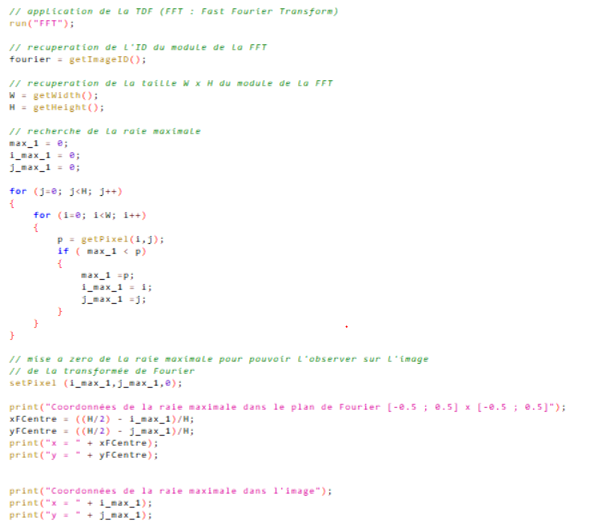

Question 3 : raies secondaires
Cette partie du TP consiste à trouver et observer les coordonnées des raies secondaires dans le plan de Fourier du motif cyclique pour l’image analysée dans la question 1.
La figure 3 ci-dessous représente les raies maximale et secondaires de la transformée de Fourier de l’image présentée en figure 1 au moyen de points noirs (zoomée).
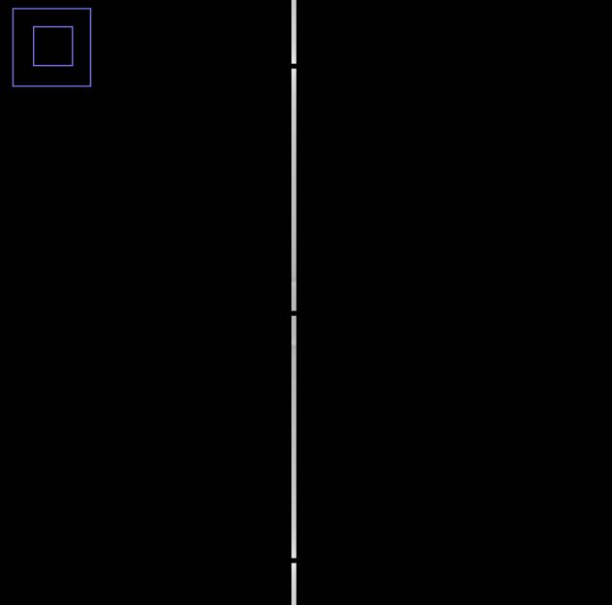
FIGURE 3 – TRANSFORMÉE DE FOURIER DE LA FIGURE 1 AVEC RAIE MAXIMALE ET RAIES SECONDAIRES EN NOIRE (ZOOM)
Nous remarquons que les deux raies secondaire se trouvent sur la ligne de part et d’autre de la raie maximale (au centre).
Les coordonnées des raies secondaires sont :
 | Dans le plan de Fourier  [-0.5, 0.5] x [-0.5 ; 0.5] | Dans l’image
Raie secondaire 1 | [ 0 ; 0.1992 ] | [128;77]
Raie secondaire 2 | [ 0 ; -0.1992 ] | [128;179]

On remarque ici que, comme le motif est cyclique verticalement, nous ne remarquons pas de changement sur l’axe des X pour les deux raies secondaires.
D’autre part, pour trouver les coordonnées des raies secondaires dans le plan de Fourier à partir des coordonnées des raies dans l’image, nous avons dû effectuer l’opération suivante :

- Où
  - sont respectivement les hauteur et largeur de l’image
  - est la coordonnée en abscisse de la raie secondaire
  - est la coordonnée en ordonnée de la raie secondaire
  - et sont les coordonnées trouvées en abscisse et ordonnée de la raie secondaire.
- De telle sorte que sont les coordonnées du centre de l’image ( = la raie maximale).

Question 4 : analyse sur d’autres images
L’objectif de cette partie du TP est de réitérer, sur deux nouvelles images, les différentes observations effectuées dans les questions précédentes.
Image 1
La première image à analyser est un motif cyclique vertical de taille 128x128 similaire à l’image analysée dans les parties précédentes.

FIGURE 4 – MOTIF CYCLIQUE VERTICAL 128x128

Nous observons alors fréquence et les périodes spatiales suivantes :
/ | 5 pixels | 1/5

Après application de la transformée de Fourier, nous obtenons les raies maximales et secondaires suivantes :
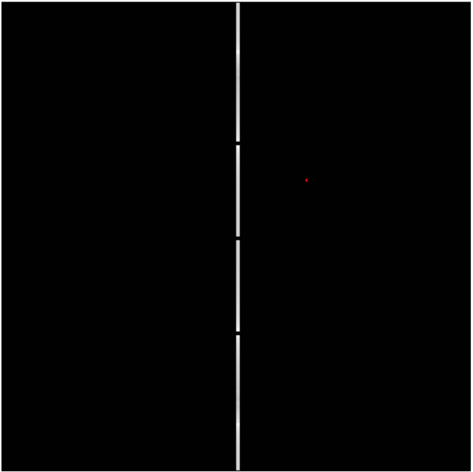
FIGURE 5 – TRANSFORMÉE DE FOURIER DU MOTIF CYCLIQUE VERTICAL 128X128 AVEC RAIES MAXIMALE ET SECONDAIRES
Et coordonnées dans l’image et dans le plan de Fourier des raies maximale et secondaires sont données par le tableau suivant :
 | Dans le plan de Fourier  [-0.5, 0.5] x [-0.5 ; 0.5] | Dans l’image
Raie maximale | [0 ; 0] | [64 ; 64]
Raie secondaire 1 | [0; 0.2031] | [64 ; 38]
Raie secondaire 2 | [0 ; -0.2031] | [64 ; 90]

Nous pouvons, avec ces observations, constaté que, lors d’un motif cyclique vertical :
- La transformée de Fourier ne varie pas en X (il reste égal à 0) car il n’y a pas de fréquence horizontale.
- La raie maximale est placée au centre, c’est-à-dire en [0;0] sur le plan de Fourier et en dans le plan de l’image.
- Les deux raies secondaires sont situées de part et d’autre de la raie maximale à une égale distance.
- Les coordonnées dans le plan de Fourier sont proches de 1/5 qui est la fréquence spatiale du motif, ce qui est logique.

Image 2
L’image suivante qui sera analysée est l’image 256x256 d’un motif cyclique en oblique.
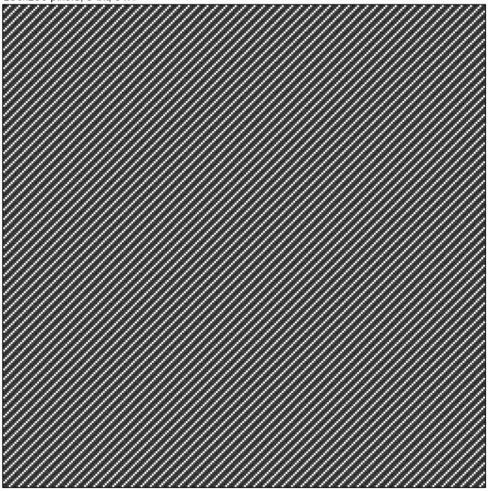
FIGURE 6 – MOTIF OBLIQUE 256x256
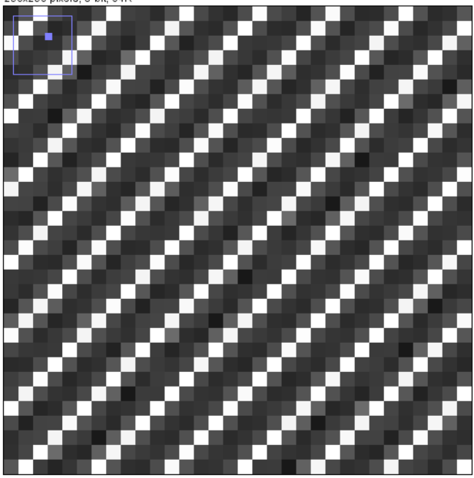
FIGURE 7 – MOTIF OBLIQUE 256x256 ZOOMÉ

Nous observons la fréquence et les périodes spatiales suivantes :
5 pixels | 5 pixels | 1/5

Après l’application de la transformée de Fourier sur l’image ainsi que de la recherche des raies maximale et secondaires, nous obtenons les résultats suivants :

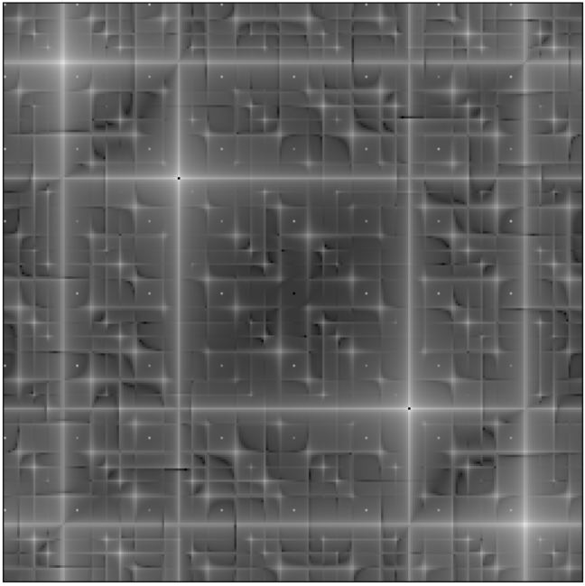
FIGURE 8 – TRANSFORMEE DE FOURIER DU MOTIF OBLIQUE 256x256 AVEC RAIES MAXIMALE ET SECONDAIRES

Les coordonnées des raies sont les suivantes :
 | Dans le plan de Fourier  [-0.5, 0.5] x [-0.5 ; 0.5] | Dans l’image
Raie maximale | [0 ; 0] | [128; 128]
Raie secondaire 1 | [0.1992; 0.1992] | [77; 77]
Raie secondaire 2 | [-0.1992 ; -0.1992] | [179; 179]

Nous observons plusieurs choses :
- Lors d’un motif cyclique oblique, les coordonnées dans le plan de Fourier en X et en Y varie en ce qui concerne les coordonnées des raies secondaires :
  - Une raie secondaire possède des coordonnées positives
  - L’autre possède des coordonnées négatives
  - Elles sont, bien sûr, situées de part et d’autre de la raie maximale (qui se trouve au centre) et à égale distance.
- Les coordonnées dans le plan de Fourier des raies secondaires correspondent bien à la fréquence spatiale trouvée.

Question 5 : classification automatique d’un motif périodique
Cette partie du TP consiste, dans un premier temps, à élaborer une macro permettant de reconnaître et classifier les motifs selon trois classes représentant leurs orientations : horizontal, vertical et diagonal.
Dans un second temps, nous classifierons et analyserons plusieurs images représentant divers motifs cycliques.
Classification automatique
La classification automatique de motif peut être réalisée en interprétant les signes des coordonnées des raies secondaires dans le plan de Fourier.
Ainsi, nous pouvons définir trois règles :
- Si les coordonnées en X des deux raies secondaires sont égales à 0, alors l’image est une texture verticale.
- Si les coordonnées en Y des deux raies secondaires sont égales à 0, alors l’image est une texture horizontale.
- Si les coordonnées en X et Y ont une valeur non nulle, alors l’image est une texture diagonale.

Nous obtenons alors la macro de classification suivante :
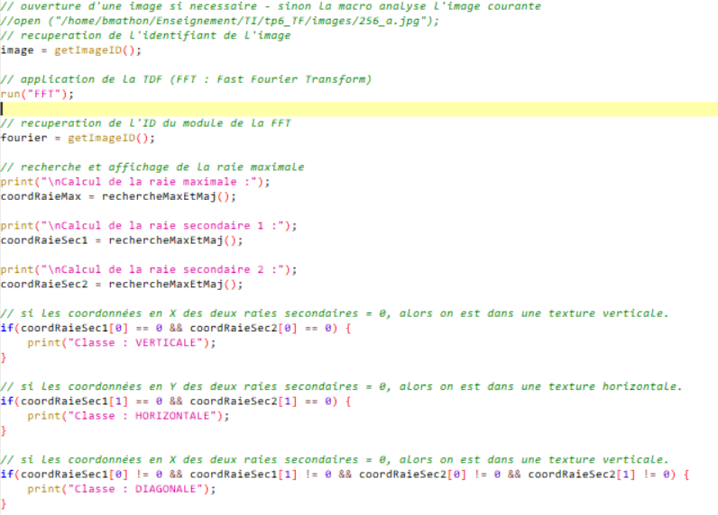
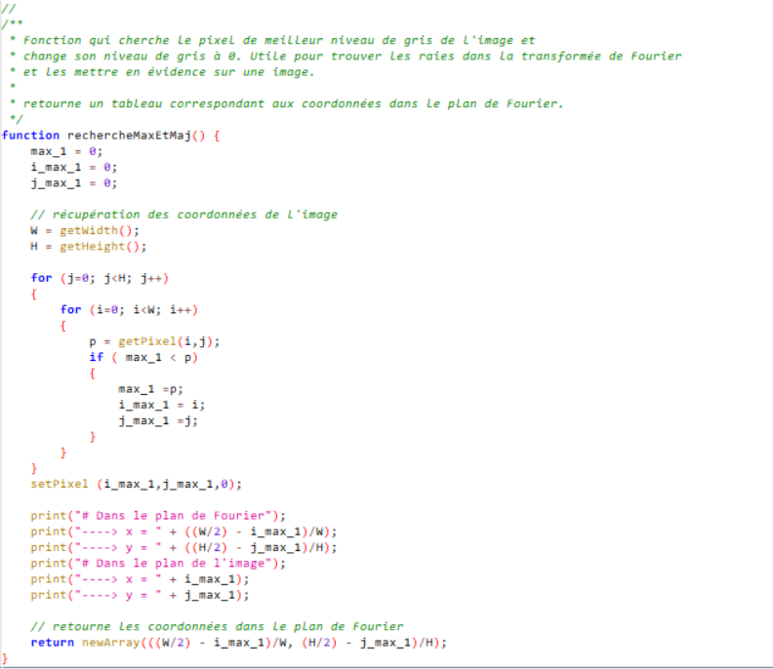

Test de la classification sur des images
Le tableau ci-dessous présente les images testées accompagnées des coordonnées dans le plan de Fourier et de l’image des raies secondaires (nous n’affichons pas les coordonnées de la raie maximale puisqu’elle se trouve toujours au centre).

Image | Analyse
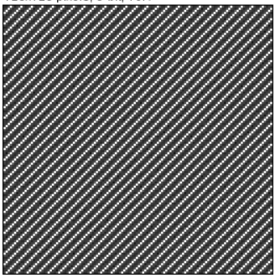  Motif 128x128 | 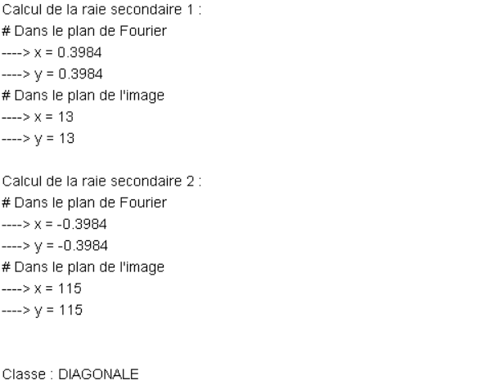
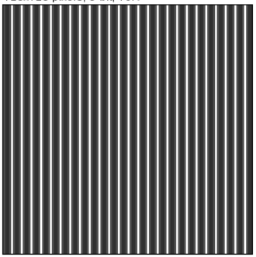  128x128 | 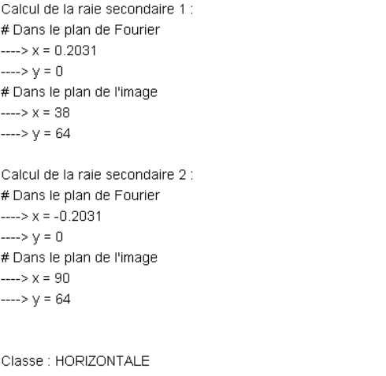
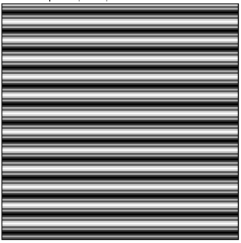  128x128 | 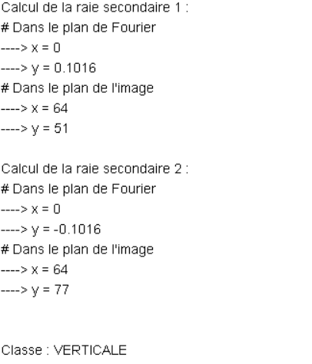
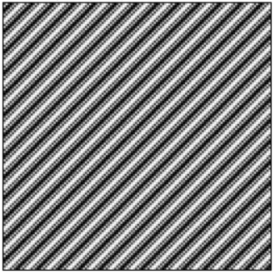  128x128 | 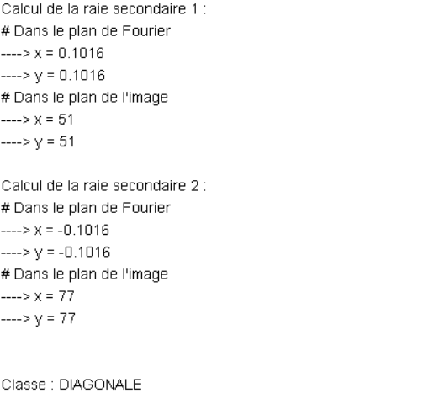
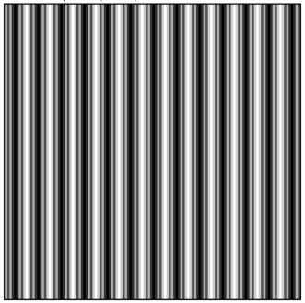  128x128 | 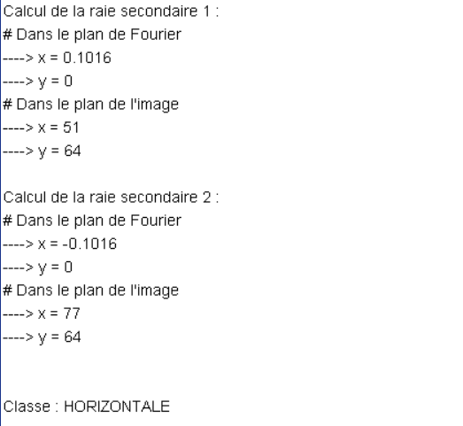
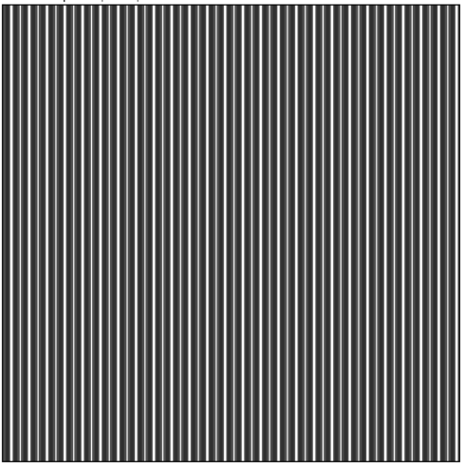  256x256 | 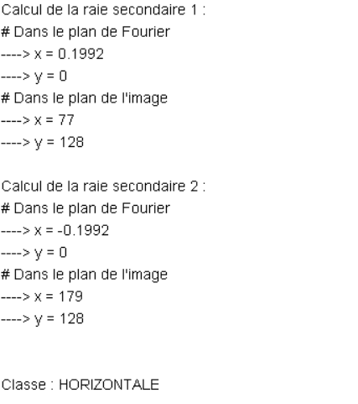
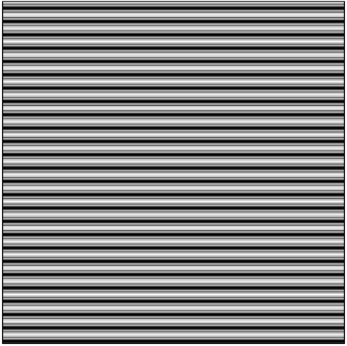  256x256 | 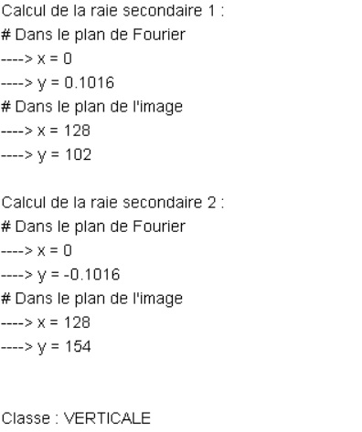
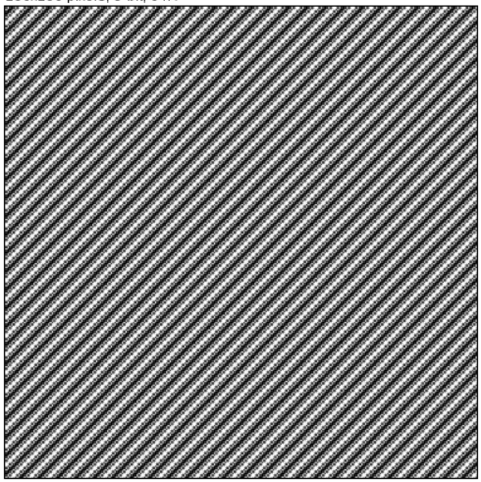  256x256 | 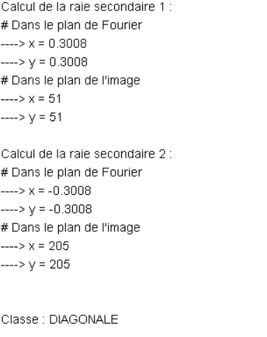
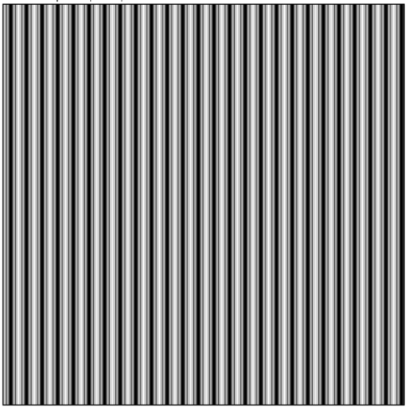  256x256 | 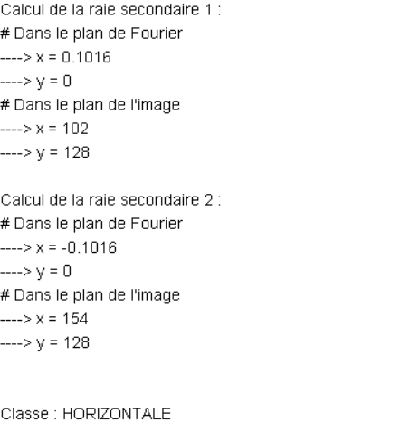
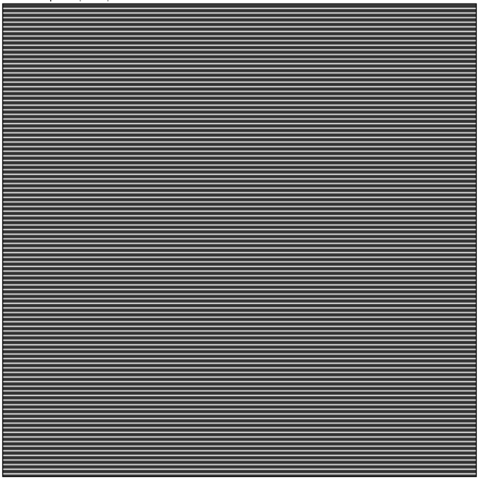  512x512 | 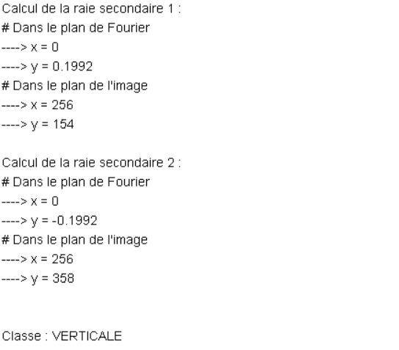
  512x512 | 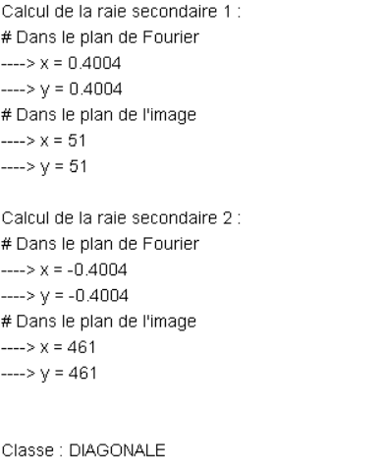
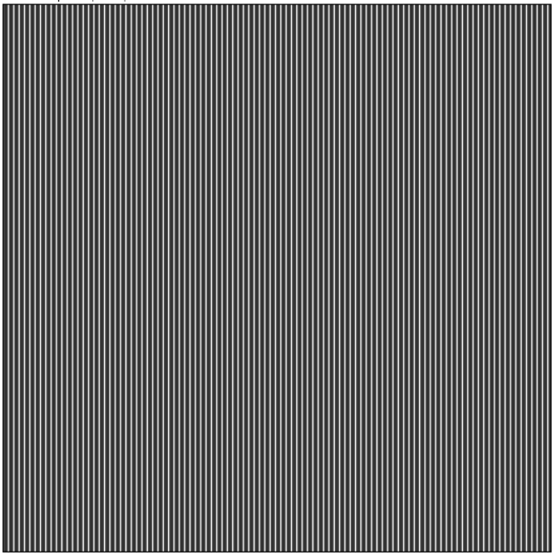  512x512 | 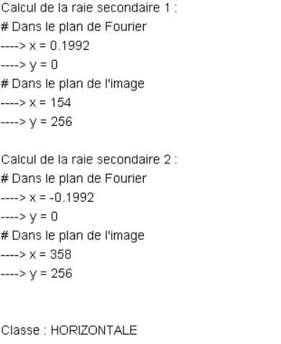
  512x512 | 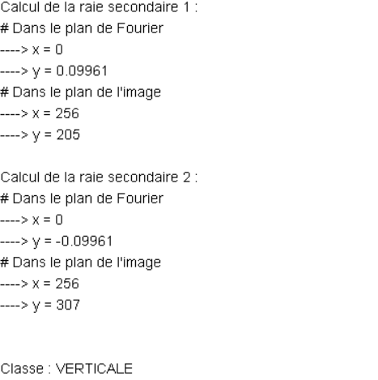
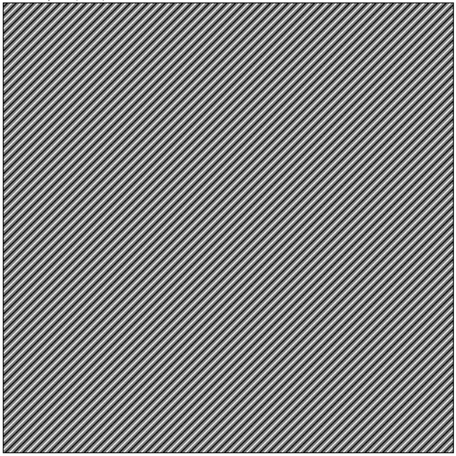  512x512 | 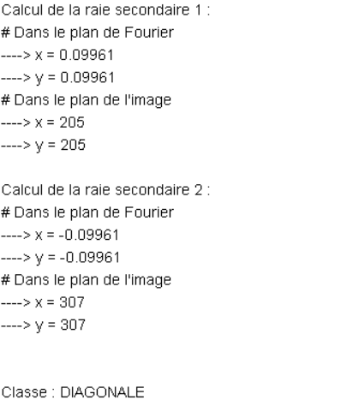
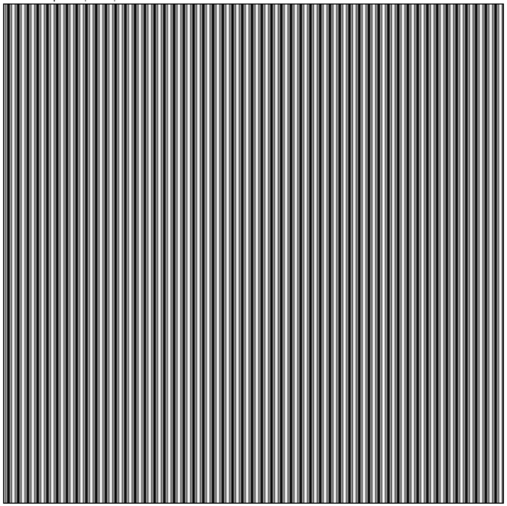  512x512 | 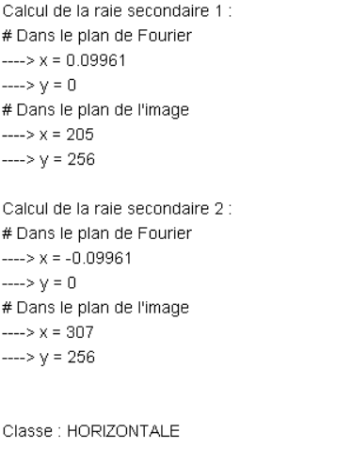

Conclusion
À travers ce TP nous avons pu comprendre que, à partir du plan de Fourier, nous pouvions savoir quelle est la texture cyclique d'une image.
En effet, le type de motif périodique d'une image va dépendre des résultats obtenus pour les coordonnées des deux raies secondaires dans le plan de Fourier.
De plus, nous avons également pu comprendre que la valeur absolue des coordonnées des raies secondaires nous permettaient de retrouver la fréquence spatiale d’une image étant donné que la transformation de Fourier projette une image dans l’espace fréquentiel.

